*إجراء بعض التحويلات في GUI*

**نبذة عن المشروع :**

يقوم هذا المشروع ببعض التحويلات وهم :

1. من kg إلى (gm و ton و pound )
2. من m إلى (cm و mm و inch)
3. من عشري إلى (ثنائي و ست عشري)
4. من درجة إلى راديان و بالعكس

**شكل المشروع :**

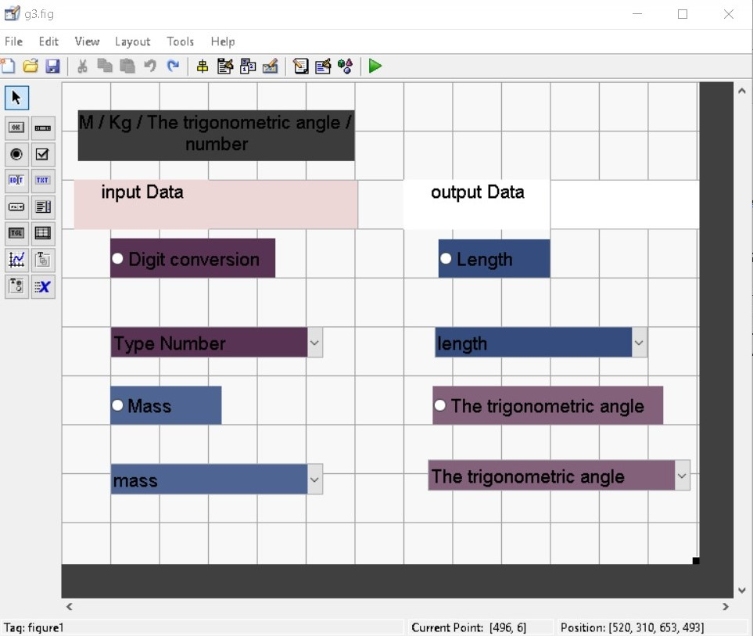

**الكود:**

نقول بعمل تابعين الأول لحجب جميع الpop_up menu و الآخر لتعطيل جميع الradio button و هما:

function radio_off(handles)

set(handles.c1,'value',0)

set(handles.c2,'value',0)

set(handles.c3,'value',0)

set(handles.c6,'value',0)

function pop_enable(handles)

set(handles.r1,'enable','on')

set(handles.r2,'enable','on')

set(handles.r3,'enable','on')

set(handles.r5,'enable','on')

ثم نقوم باستدعاء التابعين عند كل radio button و نفعل فقط الradio button الذي نريد تفعيله و الpop_up menu الذي نريد تفعيله

مثال

radio_off(handles)

pop_enable(handles)

set(handles.c1 ,'value',1)

ste(handles.r1,'enable', 'on')

ste(handles.r2,'enable', 'off')

ste(handles.r3,'enable', 'off')

ste(handles.r5,'enable', 'off')

و الآن نقوم ببرمجة التحويلات

1. من kg إلى (gm و ton و pound )

x=str2double(get (handles.t1,'string'));

h=get(hObject,'value')

switch h

case 1

set(handles.t2, 'visible','off')

case 2

y= x*1000;

case 3

y=x*100;

case 4

y= x/3.04;

end

if h~= 1

set(handles.t2,'visible', 'on','string',y)

end

1. من m إلى (cm و mm و inch)

x=str2double(get (handles.t1,'string'));

h=get(hObject,'value')

switch h

case 1

set(handles.t2, 'visible','off')

case 2

y= x*1000;

case 3

y=x/1000;

case 4

y= x/0.5;

end

if h~= 1

set(handles.t2,'visible', 'on','string',y)

end

1. من عشري إلى (ثنائي و ست عشري)

x=str2double(get (handles.t1,'string'));

h=get(hObject,'value')

switch h

case 1

set(handles.t2, 'visible','off')

case 2

y=dec2bin(x);

case 3

y=dec2hex(x);

end

if h~= 1

set(handles.t2,'visible', 'on','string',y)

end

و هنا استعملنا دالتين للتحويل و هما dec2bin للتحويل إلى ثنائي و dec2hex للتحويل إلى ست عشري

1. من درجة إلى راديان و بالعكس

x=str2double(get (handles.t1,'string'));

h=get(hObject,'value')

switch h

case 1

set(handles.t2, 'visible','off')

case 2

y=x/180;

y=y*pi;

case 3

y=(pi/x)*(180/pi);

end

if h~= 1

set(handles.t2,'visible', 'on','string',y)

end

التنفيذ: 